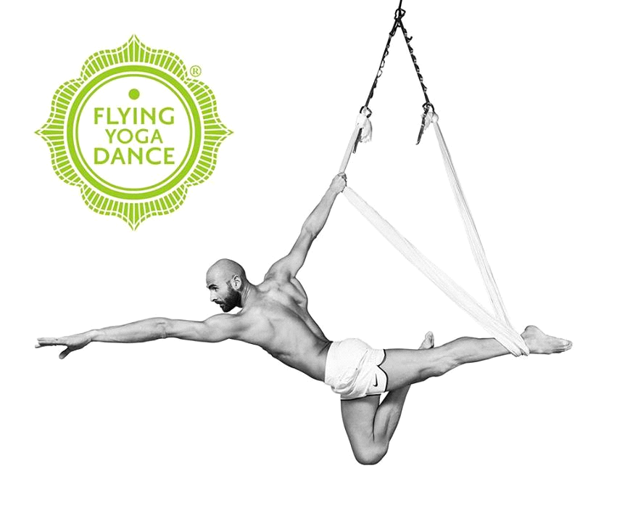
SCRITTURA PRIVATA PER ADESIONE AL CORSO DI FORMAZIONE DI FLYING YOGA DANCE
Con la presente scrittura privata da valere a tutti gli effetti di legge,
TRA
L'Arte del Movimento A.S.D. ,P. IVA 04839450758 situato in Lecce alla via Alvaro Corrado n. 13
E
Il /La sig./sig.ra.................................................., nato/a a........................................(........),
il.........../........../.............., residente a .........................(............) alla Via...........................
..........................................................CF:............................................................................
SI CONVIENE E STIPULA CHE
Il /La Sig./Sig.ra............................................................................si impegna a frequentare il corso di formazione di FLYING YOGA DANCE, della durata complessiva di 5 week end e a corrispondere all' "Arte del Movimento A.S.D." l'importo per il pagamento del corso pari a 1.780,00 euro ( millesettecentoottanta,00) nelle seguenti soluzioni: 100 euro al momento della sottoscrizione del contratto , da corrispondere come iscrizione al corso di formazione e assicurazione; più cinque rate da 336 euro.
LE DATE DEL CORSO DI FORMAZIONE SARANNO COMUNICATE DALLA SEGRETERIA
IL SEGUENTE MODULO COMPILATO E SOTTOSCRITTO
COSTITUISCE IMPEGNO DI PAGAMENTO

Letto, confermato e sottoscritto
Lecce,il.........../............/...................
Sig./sig.ra.........................................

